Neculae Andrei-Fabian

Grupa 252

Tema Curs – Saptamana 6

1. Enunțați o cerere în limbaj natural pe schema, care să implice în rezolvare un cursor cu parametru ce extrage informațiile din cel puțin 2 tabele și care utilizează cel puțin o funcție grup. Scrieți un bloc care utilizează acest cursor.

Rezolvare:

DECLARE

CURSOR c IS

SELECT id_client, nr_facturi_neachitate, nr_facturi_achitate, telefon, email

FROM

(

SELECT id_client, COUNT(*) AS nr_facturi_neachitate

FROM facturi

WHERE UPPER(status) LIKE 'NEACHITAT'

GROUP BY id_client

)

FULL OUTER JOIN

(

SELECT id_client, COUNT(*) AS nr_facturi_achitate

FROM facturi

WHERE UPPER(status) LIKE 'ACHITAT'

GROUP BY id_client

) USING(id_client)

JOIN clienti USING(id_client);

v_facturi c%ROWTYPE;

BEGIN

OPEN c;

FETCH c INTO v_facturi;

WHILE c%FOUND LOOP

DBMS_OUTPUT.PUT_LINE('Clientul cu id-ul '||v_facturi.id_client||

' a achitat '||NVL(v_facturi.nr_facturi_achitate,0)||

' facturi si mai are de achitat '||NVL(v_facturi.nr_facturi_neachitate,0)||

'. Contact: Telefon - '||v_facturi.telefon||' | Email - '||v_facturi.email);

FETCH c into v_facturi;

END LOOP;

CLOSE c;

END;

/

Sintaxa:

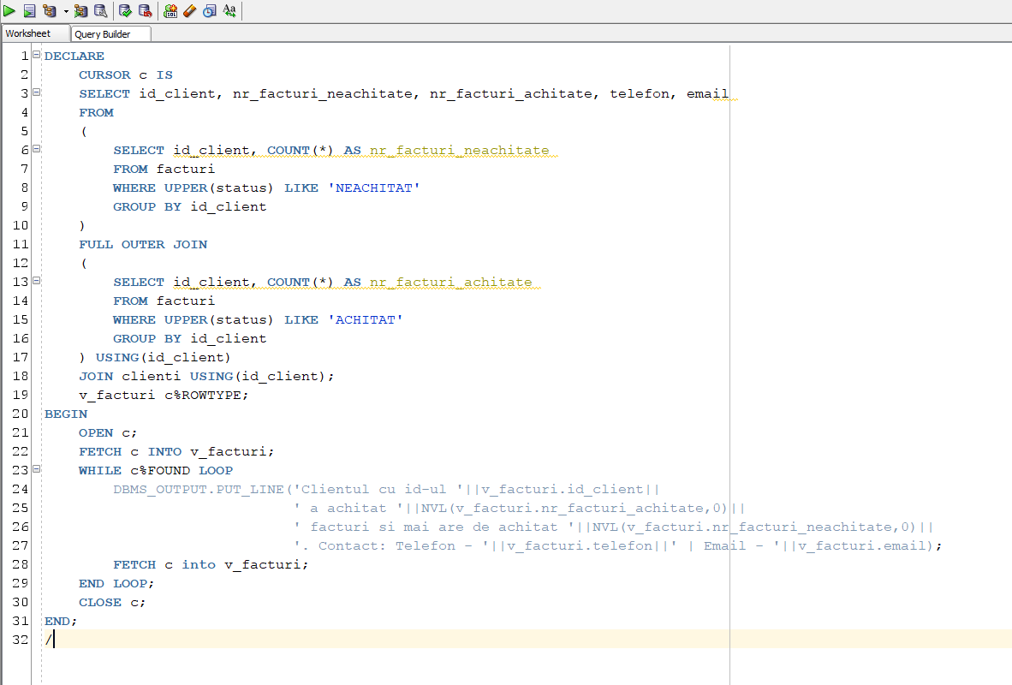

Executie:

